Результаты ЕГЭ по информатике, биологии, литературе в Свердловской области (27.05.2011 г.)

2011 г.
Предмет | Количество участников |  |  | Средний балл |  |  | Доля не прошедших минимальную границу |  |  |  |  | 100 баллов
Предмет | Всего | Из дневных ОУ |  | Все категории участников | Выпускники дневных ОУ |  | Все категории участников | Выпускники дневных ОУ |  |  | По РФ | 100 баллов
Информатика | 561 | 363 |  | 56,5 | 61,9 |  | 14,4 | 5,8 |  |  | 9,8 | 0
Биология | 1 571 | 1 036 |  | 50,1 | 51,7 |  | 11,4 | 6,5 |  |  | 7,8 | 0
Литература | 673 | 339 |  | 56,0 | 63,1 |  | 8,8 | 1,0 |  |  | 5,0 | 13

2010 г.
Предмет | Количество участников |  | Средний балл |  | Доля не прошедших минимальную границу |  | 100 баллов
Предмет | Всего | Из дневных ОУ | Все категории участников | Выпускники дневных ОУ | Все категории участников | Выпускники дневных ОУ | 100 баллов
Информатика | 2 074 | 1 814 | 61,3 | 63,5 | 9,5 | 5,7 | 2
Биология | 4 512 | 3 886 | 51,1 | 51,7 | 9,0 | 8,2 | 1
Литература | 1 887 | 1 456 | 49,4 | 52,8 | 9,1 | 3,1 | 2

Доли участников ЕГЭ, набравших соответствующие тестовые баллы

Информатика

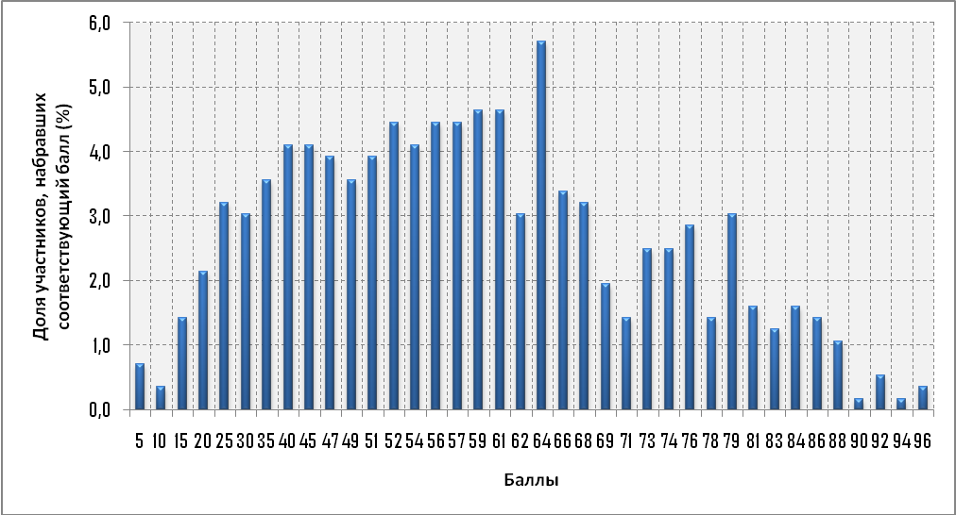
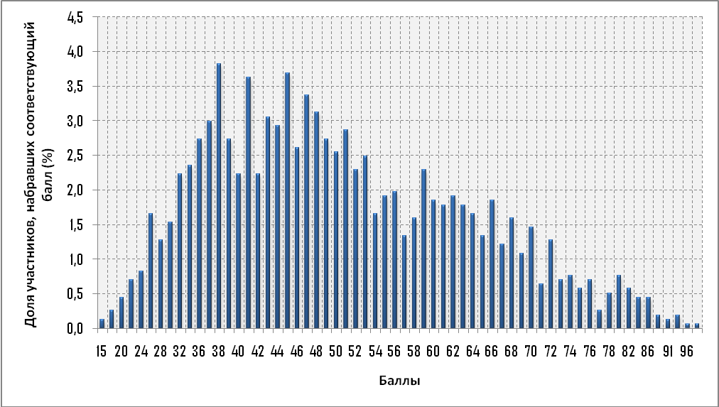
Биология

Литература
